Bé mẫu giáo cùng chơi với bóng

Phần lớn trẻ mẫu giáo đều thích chơi với bóng, những trò chơi này không những vui mà còn giúp trẻ quen dần với một số kỹ năng quan trọng. Trong khi bố mê mải với quả bóng tròn ở tận Nam Phi, bé cũng có thể rủ các bạn trải qua những ngày hè thật khỏe khoắn cùng những trò chơi với bóng mà Webtretho giới thiệu sau đây:

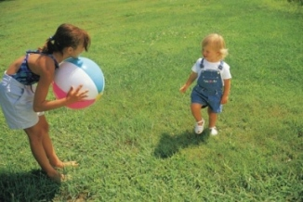

Tung bóng, học vần (Ảnh: Inmagine)

Quả bóng ABC
Nếu bé nhà bạn vừa bắt đầu học ghép vần thì Quả bóng ABC quả thật là một trò chơi tuyệt vời. Hãy ném bóng qua lại với bé (hoặc để bé chơi với nhóm bạn của mình), mỗi lần ném lại đọc to một chữ cái trong bảng chữ cái (đọc theo thứ tự nhé). Khi đã đến chữ cuối cùng ("Z"), người nhận được bóng sẽ phải hát lại cả bài bảng chữ cái từ đầu đến cuối. Với những bé nào chưa thể ném bóng chính xác, bạn có thể linh động, chuyển thành lăn bóng chẳng hạn.
Trong và ngoài
Trò chơi này sẽ vui nhất khi chơi với cả một nhóm đông. Các bé sẽ đứng nắm tay nhau thành một vòng tròn. Giữa vòng tròn là một bé khác với nhiệm vụ chỉ dùng chân cố đá quả bóng ra khỏi vòng tròn, và nhiệm vụ của các bé còn lại sẽ là giữ cho quả bóng không lọt ra ngoài. Khi bé ở giữa vòng thành công, bé có thể chọn bất kỳ một người bạn nào đang tạo vòng tròn của mình vào thay. (Hãy đảm bảo mỗi đứa bé đều có cơ hội trước khi cuộc chơi sang tua nhé.)
Bóng gọi tên
Trò chơi này cũng yêu cầu một quả bóng và một vòng thật tròn. Bé đầu tiên đứng ở giữa vòng sẽ ném quả bóng lên trời và gọi tên một bạn bất kỳ trong vòng tròn. Đứa bé được gọi tên sẽ chạy vào giữa vòng tròn thay bạn mình và cố bắt lấy quả bóng. Khuyến khích bé gọi một tên mới mỗi khi đến lượt của mình.

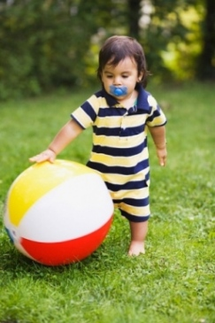

Hầu như bé mẫu giáo nào cũng thích chơi với bóng tròn (Ảnh: Inmagine)

Qua hầm
Đứng dạng chân và đố bé đá/ lăn quả bóng qua "đường hầm" ấy. Khi bé đã quen với trò chơi, bạn có thể đứng ở xa hơn để tăng độ khó cho trò chơi. Nếu bé chơi cùng bạn thì thách thứ sẽ có thể là đá/ lăn quả bóng qua nhiều "tầng hầm", với cả nhóm cùng đứng dạng chân thành 1 hàng dài.
Bắt cá
Lần này cũng cần 1 vòng tròn, nhưng là vòng tròn ngồi chứ không đứng như trước, và một bé ngồi ở chính giữa. Đưa cho đứa bé ngồi trong vòng một quả bóng và đố bé câu được "con cá", hay bạn ngồi ở chính giữa. Để bắt được con cá, đám trẻ cần đá bóng nhẹ và khéo để cố chạm vào được bạn ở giữa, trong khi bạn ở giữa thì cố gắng tránh bị câu. Bạn nào câu được cá sẽ trở thành chú cá mới và trò chơi tiếp tục.
Bạn hãy lưu ý lựa chọn những quả bóng phù hợp với bé: không quá cứng và nảy, không quá nhỏ, có thể làm bé bị đau hay sơ ý cho vào mồm nhé.
Chúc bạn và các bé yêu chơi vui!

Theo Webtretho

